Инструкция по приемке материалов инженерных изысканий

Организации, занимающиеся инженерными изысканиями, могут сдавать результаты выполненных работ в любом удобном формате. Но, для сокращения времени, затрачиваемого на конвертацию объектов в дежурную карту города и внесения сведений в государственную информационную систему обеспечения градостроительной деятельности, рекомендуется использовать данную инструкцию.
Инструкция содержит требования для предоставления исполнительной и топографической съемки в векторном виде. Для описания объектов использовать «Условные знаки для топографических планов масштабов 1:5000, 1:2000, 1:1000, 1:500» утверждены ГУГК при Совете Министров СССР 25 ноября 1986 г, обязательных для всех предприятий, организаций и учреждений, выполняющих топографо-геодезические и картографические работы. «Условные знаки 500-5000.pdf»
При написании технического отчета руководствоваться СП 47.13330.2016 «Свод правил. Инженерные изыскания для строительства. Основные положения.»
Для сдачи ИГДИ в формате dxf, использовать «Klass-500.dxf»
Для сдачи ИГДИ в формате idf, использовать «Klass-500.idf»
Для сдачи ИГДИ в формате mid/mif, использовать «Слои формирования данных формата mid mif.doc»

1. Общие требования
Система координат – местная г. Челябинска, система высот Балтийская 1977 года.
Масштаб 1:500

2. Требования к объектам, созданным в формате dxf:
- линейные объекты должны быть оцифрованы одним объектом (полилиния), объект прерывается в случае изменения характеристики (диаметр, материал);
- при создании объектов режим «сплайн» не использовать;
- в пояснительных подписях и численных характеристиках заполняются семантические данные (поле «Содержимое»);
- подписи даются объектом «текст», не использовать стиль подписей в виде контурных фигур;
- здания, сооружения цифровать в режиме прямого угла, объекты должны быть замкнуты;
- площадные объекты гидрографии и растительности показывать без заливки;
- узловые точки объектов должны примыкать друг к другу в общих координатах;
- отметки высот, отметки бортового камня показывать объектом «точка», подписи к ним формировать объектом «текст».

3. Сдача выполненных работ по ИГДИ
1) Исполнительная съемка предоставляется в электронном виде, в любом из форматов:
- файл в формате dxf (версия 2004), с набором библиотек, необходимым для корректного изображения объектов;
- файл в формате mid/mif с привязкой координат;
2
- файл в формате idf.
2) Топографическая съемка земельных участков:
- при незначительных изменениях, произошедших на участке работ, в электронном виде сдаются только изменения;
- при изменениях более 35%, результаты топографической съемки предоставляются в электронном виде в полном объеме.
Координатная сетка должна охватывать всю площадь работ с запасом (см. Пример);

Пример

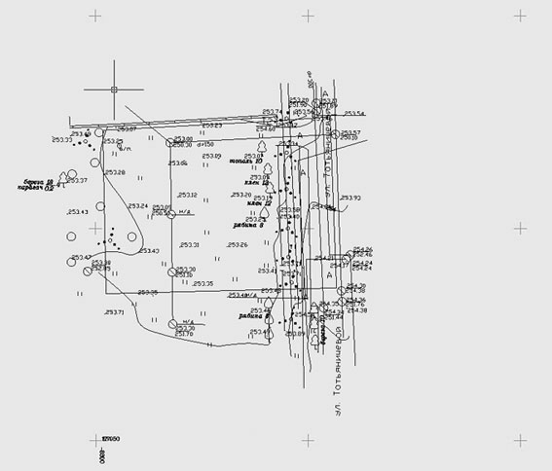

4. Технический отчет
Технический отчет сдавать в электронном виде (формат pdf ) и в бумажном варианте.
Технический отчет по результатам инженерных изысканий должен содержать разделы и сведения в соответствии с п. 4.39 «СП 47.13330.2016. Свод правил. Инженерные изыскания для строительства. Основные положения. Актуализированная редакция СНиП 11-02-96» (далее СП 47.13330.2016). Содержание разделов технического отчета определяется целями и задачами инженерных изысканий, составом и объемом выполненных работ.
1. Раздел "Введение" содержит общие сведения в соответствии с п. 4.39 СП 47.13330.2016 и дополнительно информацию о системах координат и высот.

3
2. Раздел "Изученность территории" включает:
- сведения о материалах инженерных изысканий ранее выполненных на участке работ (переданных заказчиком и полученных исполнителем);
- информацию об обеспеченности территории инженерных изысканий топографическими картами, инженерно-топографическими планами, ортофотопланами, аэро- и космофотоснимками, специальными (земле-, лесоустроительными и др.) картами и планами, наименовании организаций - исполнителей карт (планов), времени и методах их создания;
- сведения о существующих в районе участка работ геодезических сетях (типы центров и наружных знаков, классы точности определения координат и отметок, их состояния на момент производства работ);
- сведения о возможности использования имеющихся материалов на основании результатов их оценки.
3. Раздел "Физико-географические условия района работ и техногенные факторы" содержит характеристики рельефа (в том числе данные об углах наклона поверхности) и растительности, сведения о наличии в районе участка изысканий объектов гидрографии, развитии опасных природных процессов и техногенных воздействий.
4. Раздел "Методика и технология выполнения работ" содержит сведения о:
- видах и объемах выполненных работ;
- методике и технологии выполнения работ, приведенных в п. 5.1.3 СП 47.13330.2016;
- примененных средствах измерений (приборах, инструментах, оборудовании) и программных продуктах;
- геодезическом обеспечении других видов инженерных изысканий;
- метрологическом обеспечении использованных средств измерений.
5. Раздел "Результаты инженерных изысканий" содержит информацию:
- об оценке точности результатов измерений (определений), соответствии полученных значений нормативным требованиям;
- о результатах инженерных изысканий (перечень и основные сведения об инженерно-топографических планах, профилях, схемах, таблицах, ведомостях).
6. Раздел "Сведения по контролю качества и приемке работ" содержит информацию о видах, методах и объемах выполненных контрольных измерений; ответственных лицах - исполнителях работ по контролю и приемке; результатах выполненного контроля и приемки; степени завершенности инженерных изысканий.
7. Раздел "Заключение" содержит краткие результаты выполненных работ и оценку их соответствия заданию, программе, НД, рекомендации по выполнению последующих топографо-геодезических работ.
8. Раздел "Использованные документы и материалы" содержит сведения в соответствии с п. 4.39 СП 47.13330.2016.
9. Приложения текстовой части (дополнительно к 4.39) содержат:
- выписка СРО;
- ведомость обследования исходных геодезических пунктов;
- документы, подтверждающие получение в установленном порядке выписки из каталога координат и/или отметок исходных геодезических пунктов;
- ведомости координат и отметок вновь установленных геодезических пунктов;
4
- акты внутреннего контроля и приемки результатов изысканий;
- акты сдачи вновь установленных геодезических пунктов долговременного и постоянного закрепления заказчику;
- материалы уравнивания и оценки точности геодезических измерений в объеме, достаточном для оценки качества выполненных работ.
10. Графическая часть технического отчета содержит:
- картограмму топографо-геодезической изученности;
- обзорные карты, ситуационные планы участков изысканий;
- схемы созданных геодезических сетей;
- чертежи и абрисы вновь установленных геодезических пунктов долговременного и постоянного закрепления;
- созданные (обновленные) инженерно-топографические планы масштаба 1:500 и инженерная цифровая модель местности;
- планы сетей подземных и надземных сооружений и инженерных коммуникаций с их техническими характеристиками, согласованные с собственником (эксплуатирующими организациями) либо органом исполнительной власти субъекта Российской Федерации, уполномоченным на формирование и ведение Сводного плана подземных коммуникаций и сооружений субъекта Российской Федерации;

